**《实况足球2016（PES2016）》最强阵容推荐 什么阵容最强**

2015-09-25 14:25:27 来源：实况足球吧 作者：DULA是我 编辑：Shy夏夏　[我要投稿](http://bbs.gamersky.com/thread-348492-1-1.html)

　　《实况足球2016（PES2016）》什么阵容最强？很多玩家玩实况足球想要组成最强阵容，下面小编就为大家带来实况足球2016最强阵容推荐，希望对各位玩家有所帮助。

　　前锋：伊布91（阿奎罗91）

　　影锋：梅西94（内马尔90）

　　左边锋：C罗92（阿扎尔90）

　　右边锋：罗本92（贝尔90）

　　前腰：J罗89（大卫·席尔瓦88）

　　中场：亚亚·图雷92（莫德里奇90）

　　左边后卫：阿拉巴89（费利佩85）

　　右边后卫：拉姆89（阿尔维斯85）

　　中后卫：拉莫斯90（博阿滕89）；蒂亚戈·席尔瓦90（孔帕尼88）

　　门将：诺伊尔90（布冯88；库尔图瓦87）

　　后腰：马蒂奇88（马图伊迪86）

[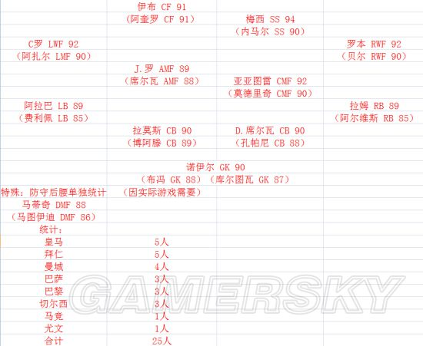](http://www.gamersky.com/showimage/id_gamersky.shtml?http://img1.gamersky.com/image2015/09/20150925xdj_3/gamersky_01origin_01_20159251414D9B.jpg)